# CHỦ ĐỀ 4: KHÚC HÁT QUÊ HƯƠNG

# Ôn HÁT: BÀI HÁT “*ĐI CẮT LÚA*”

NHẠC CỤ TIẾT TẤU

**1/ Ôn bài hát Đi cắt lúa:**

**Hs nghe nhạc mẫu, hát theo đúng cao độ và tiết tấu của bài hát.**

**2/ Nhạc cụ tiết tấu:**

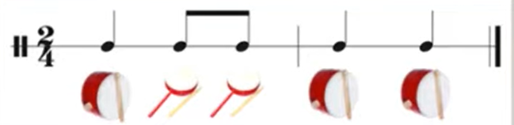

**   **

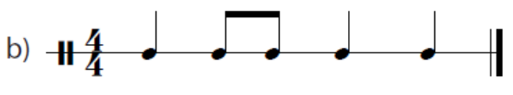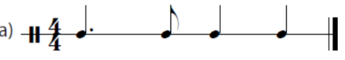

Ta - i ti ta ta Ta ti ti ta ta

Đen chấm dôi đơn đen đen Đen đơn đơn đen đen